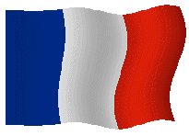 | FRANCE | 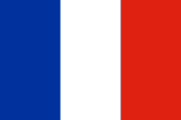
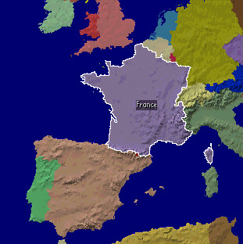

Population : | 59 765 983 habitants (est. 2002) | Densité : | 108.37 hab./km²
Superficie : | 551 500 km² | Capitale : | Paris
Principales villes : | Lyon, Marseille, Lille, Toulouse, Nice, Strasbourg, Nantes, Bordeaux, Saint Etienne, Montpellier, Le Havre, Rennes, Reims, Toulon, Grenoble, Brest | Pays voisins : | Belgique, Luxembourg, Allemagne, Suisse, Italie, Monaco, Espagne, Andorre
Point culminant : | Mont Blanc 4 808 m. | Monnaie : | Euro
Langue(s) parlée(s) : | Français, Basque, Occitan, Breton, Catalan, Corse, Alsacien | Langue(s) officielle(s) : | Français
Fête nationale : | 14 juillet | Statut : | République

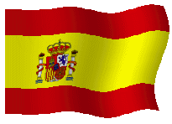 |  | ESPAGNE |  |  | 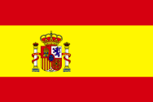
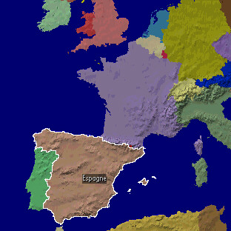
Population : | 40 077 100 habitants (est. 2002) |  | Densité : | 79.40 hab./km²
Superficie : | 504 750 km² |  | Capitale : | Madrid
Principales villes : | Barcelone, Valence, Seville, Saragosse, Málaga, Bilbao, Valladolid, Palma de Majorque, Murcie, Córdoba, Hospitalet, Alicante |  | Pays voisins : | Portugal, France, Andorre, Gibraltar, Maroc
Point culminant : | Mulhacén 3 478 m. |  | Monnaie : | Euro
Langue(s) parlée(s) : | Espagnol, Catalan, Galicien, Basque |  | Langue(s) officielle(s) : | Espagnol
Fête nationale : | 12 octobre |  | Statut : | Monarchie constitutionnelle

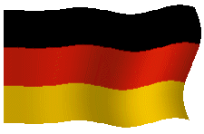 |  | ALLEMAGNE |  | 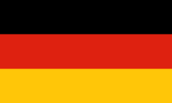
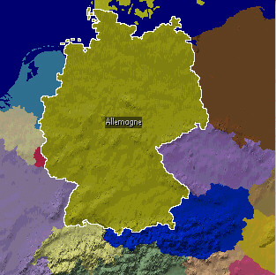
Population : | 83 251 851 habitants (est. 2002) |  | Densité : |  | 233.26 hab./km²
Superficie : | 356 910 km² |  | Capitale : |  | Berlin
Principales villes : | Hambourg, Munich, Cologne, Essen, Francfort, Dortmund, Stuttgart, Düsseldorf, Leipzig |  | Pays voisins : |  | France, Luxembourg, Pays-Bas, Belgique, Danemark, Pologne, Tchéquie, Autriche, Suisse
Point culminant : | Zugspitze 2 963 m. |  | Monnaie : |  | Euro
Langue(s) parlée(s) : | Allemand |  | Langue(s) officielle(s) : |  | Allemand
Fête nationale : | 3 octobre |  | Statut : |  | République fédérale

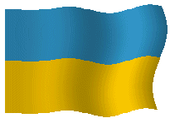 | UKRAINE | 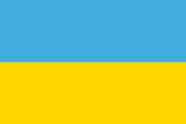
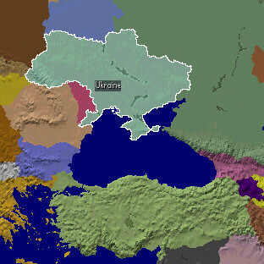

Population : | 48 396 470 habitants (est. 2002) | Densité : | 80.17 hab./km²
Superficie : | 603 700 km² | Capitale : | Kiev
Principales villes : | Dniepropetrovsk, Odessa, Kharkhov, Donetsk, Zaporozh'ye, L'viv, Krivoy Rog, Marioupol, Nikolaïev, Lugansk, Makeyevka, Vinnitsa, Sebastopol, Khersan, Simferopol, Gorlovka | Pays voisins : | Roumanie, Moldavie, Hongrie, Slovaquie, Pologne, Biélorussie, Russie
Point culminant : | Gora Goverla 2 061 m. | Monnaie : | Hyrvnia
Langue(s) parlée(s) : | Ukrainien, Russe | Langue(s) officielle(s) : | Ukrainien
Fête nationale : | 24 août | Statut : | République

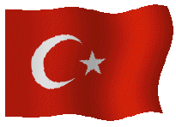 | TURQUIE | 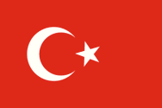
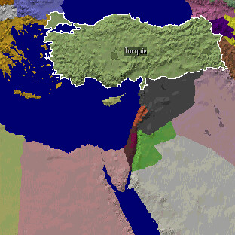

Population : | 67 308 928 habitants (est. 2002) | Densité : | 86.23 hab./km²
Superficie : | 780 576 km² | Capitale : | Ankara
Principales villes : | Istanbul, Izmir, Adana, Bursa, Gaziantep, Konya, Kayseri, Eskisehir, Mersin, Diyarbakir | Pays voisins : | Grèce, Bulgarie, Géorgie, Arménie, Azerbaïdjan, Iran, Irak, Syrie
Point culminant : | Büyük Agri Dagi 5 185 m. | Monnaie : | Livre turque
Langue(s) parlée(s) : | Turc, Kurde | Langue(s) officielle(s) : | Turc
Fête nationale : | 29 octobre | Statut : | Démocratie parlementaire

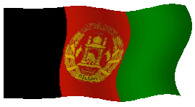 | AFGHANISTAN | 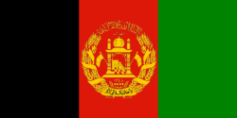
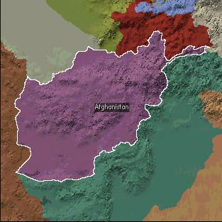

Population : | 27 755 775 habitants (est. 2002) | Densité : | 42.56 hab./km²
Superficie : | 652 090 km² | Capitale : | Kaboul
Principales villes : | Kandahar, Herat, Mazar-e-Sharif, Djalalabad, Kunduz, Baghlan | Pays voisins : | Iran, Turkmenistan, Ouzbekistan, Tadjikistan, Chine, Pakistan
Point culminant : | Nowshak 7 485 m. | Monnaie : | Afghani
Langue(s) parlée(s) : | Pashto, Dari, Ouzbek | Langue(s) officielle(s) : | Pashto, Dari
Fête nationale : | 19 août | Statut : | Gouvernement de transition

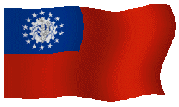 | MYANMAR | 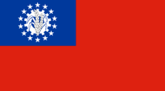
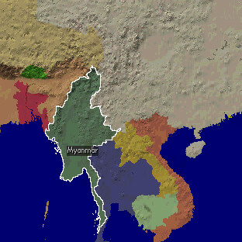

Population : | 42 238 224 habitants (est. 2002) | Densité : | 62.43 hab./km²
Superficie : | 676 552 km² | Capitale : | Yangon
Principales villes : | Mandalay, Moulmein, Pegu, Bassein, Akyab, Myeik | Pays voisins : | Bangladesh, Inde, Tibet, Chine, Laos, Thaïlande
Point culminant : | Hkakabo Razi 5 881 m. | Monnaie : | Kyat
Langue(s) parlée(s) : | Birman, Karen, Shan, Tibéto-birman | Langue(s) officielle(s) : | Birman
Fête nationale : | 4 janvier | Statut : | Gouvernement militaire

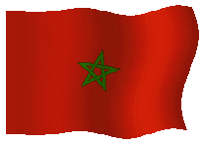 | MAROC | 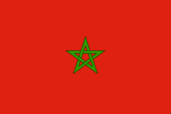
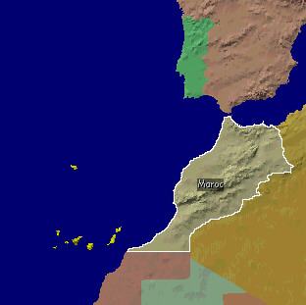

Population : | 31 167 783 habitants (est. 2002) | Densité : | 69.80 hab./km²
Superficie : | 446 550 km² | Capitale : | Rabat
Principales villes : | Casablanca, Marrakech, Fès, Oujda, Kenitra, Tetouan, Safi, Meknès, Agadir, Tanger | Pays voisins : | Espagne, Algérie, Sahara occidental
Point culminant : | Jebel Toubkal 4 165 m. | Monnaie : | Dirham
Langue(s) parlée(s) : | Arabe, Shilh, Tamazight, Rif | Langue(s) officielle(s) : | Arabe
Fête nationale : | 30 juillet | Statut : | Monarchie constitutionnelle

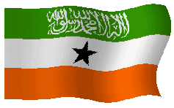 | SOMALIE | 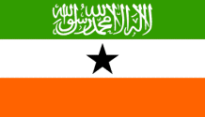
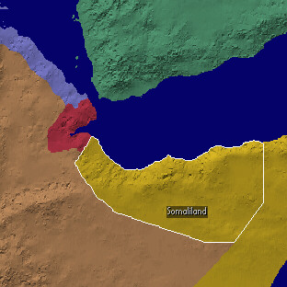

Population : | 3 500 000 habitants (est. 2002) | Densité : | 25.44 hab./km²
Superficie : | 137 600 km² | Capitale : | Hargeisa
Principales villes : | Burao, Berbera | Pays voisins : | Ethiopie, Somalie, Djibouti
Point culminant : | Surad 2 408 m. | Monnaie : | Shilling
Langue(s) parlée(s) : | Somali, Arabe | Langue(s) officielle(s) : | Somali, Arabe
Fête nationale : | 26 juin | Statut : | République auto-proclamée

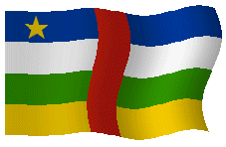 | CENTRAFRIQUE | 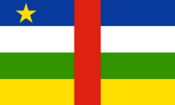
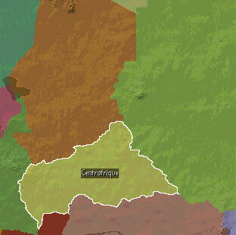

Population : | 3 642 739 habitants (est. 2002) | Densité : | 5.85 hab./km²
Superficie : | 622 984 km² | Capitale : | Bangui
Principales villes : | Berbérati, Bouar, Bambari, Bangassou, Mbaïki | Pays voisins : | Cameroun, Tchad, Soudan, Congo démocratique, Congo
Point culminant : | Mont Gaou 1 420 m. | Monnaie : | Franc CFA
Langue(s) parlée(s) : | Banda, Gbaya, Sango, Manja | Langue(s) officielle(s) : | Français
Fête nationale : | 1er décembre | Statut : | République

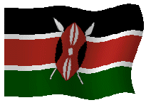 | KENYA | 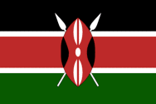
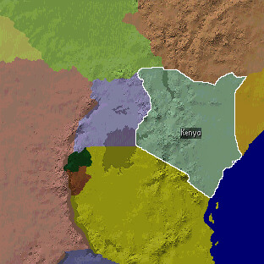

Population : | 31 138 735 habitants (est. 2002) | Densité : | 53.44 hab./km²
Superficie : | 582 646 km² | Capitale : | Nairobi
Principales villes : | Mombasa, Kisumi, Nakuru, Eldoret, Thika, Nyeri, Nanyuki, Kitale, Malindi, Kericho | Pays voisins : | Ouganda, Soudan, Ethiopie, Somalie, Tanzanie
Point culminant : | Mount Kenya 5 199 m. | Monnaie : | Shilling
Langue(s) parlée(s) : | Kikuyu, Luo, Luyia, Kamba, Kalenjin, Gusii, Meru | Langue(s) officielle(s) : | Swahili, Anglais
Fête nationale : | 12 décembre | Statut : | République

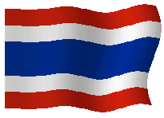 | THAÏLANDE | 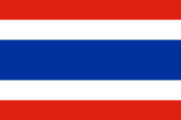
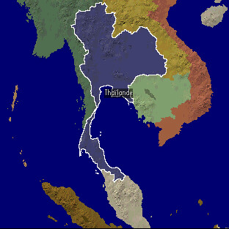

Population : | 62 354 402 habitants (est. 2002) | Densité : | 121.12 hab./km²
Superficie : | 514 820 km² | Capitale : | Bangkok
Principales villes : | Nakhon Ratchasima, Phuket, Chiang Mai, Songkhla, Khon Kaen, Chon Buri, Nakhon Si Thammarat, Ban Hat Yai, Phitsanulok | Pays voisins : | Myanmar, Laos, Cambodge, Malaysia
Point culminant : | Doi Inthanon 2 595 m. | Monnaie : | Baht
Langue(s) parlée(s) : | Thaï, Chinois, Malais | Langue(s) officielle(s) : | Thaï
Fête nationale : | 5 décembre | Statut : | Monarchie constitutionnelle

